Лабораторная работа №4.

Пупынин Максим, АС-17-04

В данной работе была переработана библиотека. В нынешней вариации для общения клиента и сервера используются именованные каналы.

При инициализации сервера необходимо создать именованный канал и подключиться к нему:

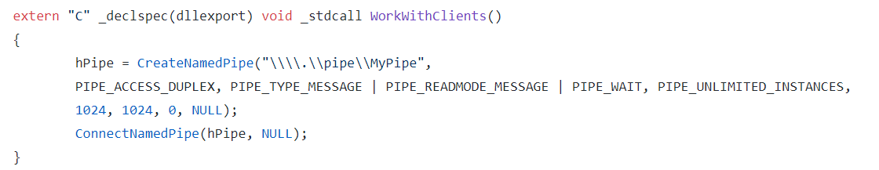

Передаваемые параметры:

PIPE_ACCESS_DUPLEX для двухсторонней связи, также используем PIPE_TYPE_MESSAGE | PIPE_READMODE_MESSAGE для приема и отправки нескольких сообщений.

Для отправки и принятия данных с числами используем функции ReadFile и WriteFile:

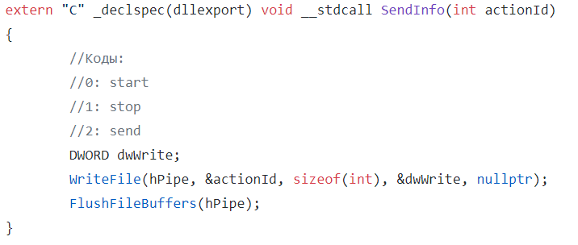

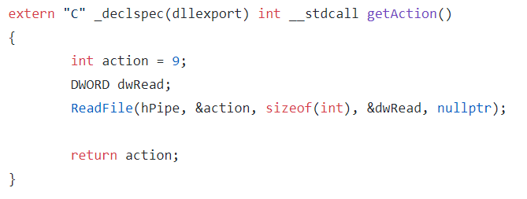

Также используем FlushFileBuffers для гарантированной передачи буферизованных данных.

Аналогично поступаем и для сообщений:

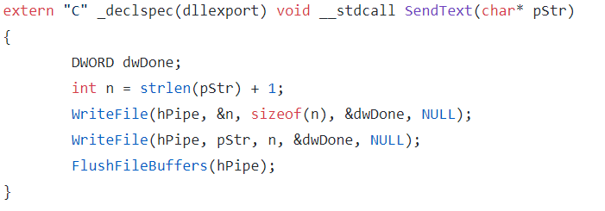

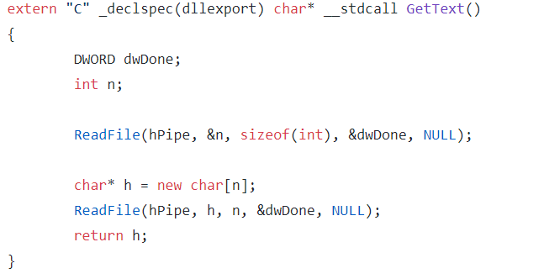

На стороне клиента для работы с каналом используем следующие функции:  
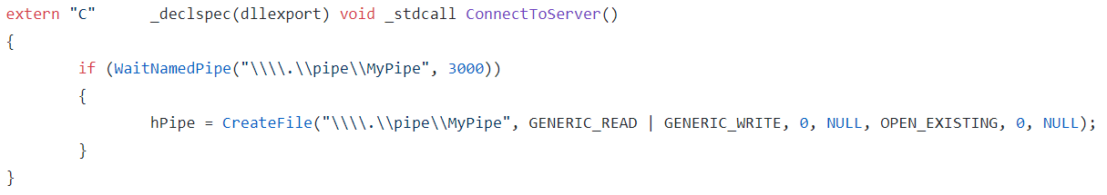

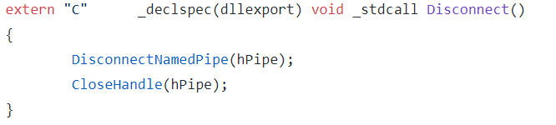

При подключении к серверу проверяем доступность канала и подключаемся к каналу, таким образом клиент и сервер работают к противофазе.

Изменения в функции Start:

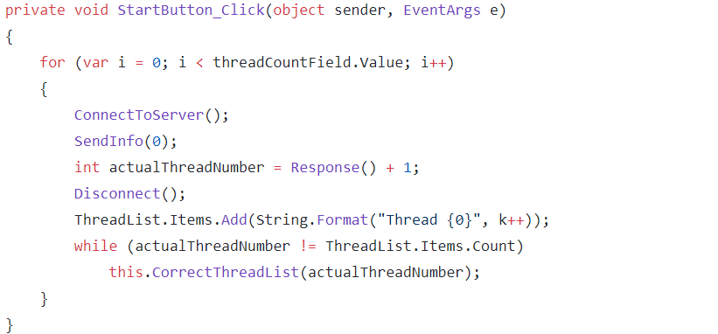

Изменения в функции Stop:

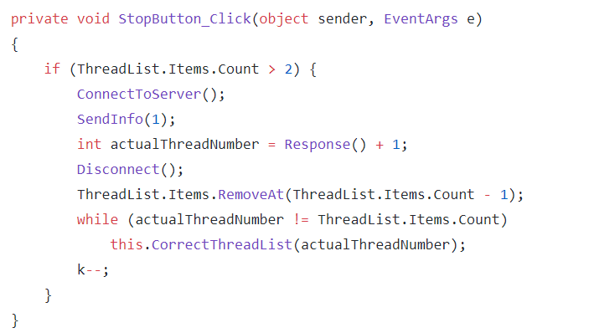

Для синхронизации количества потоков используем:

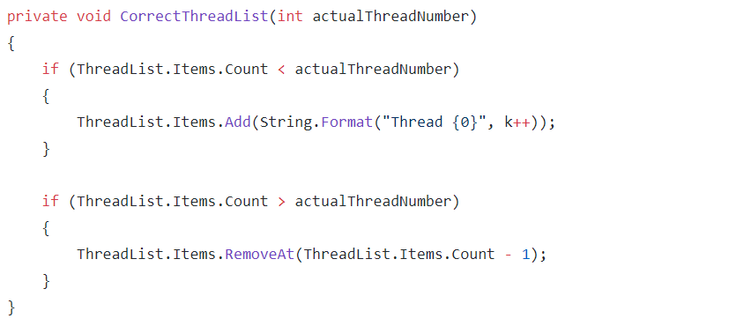

Теперь мы не закрываем консоль, при завершении последнего потока. А для защиты от ошибок, на стороне сервера стоит проверка на количество потоков.

Передача сообщения адресату “Все потоки” производится однократным вызовом транспортной функции:

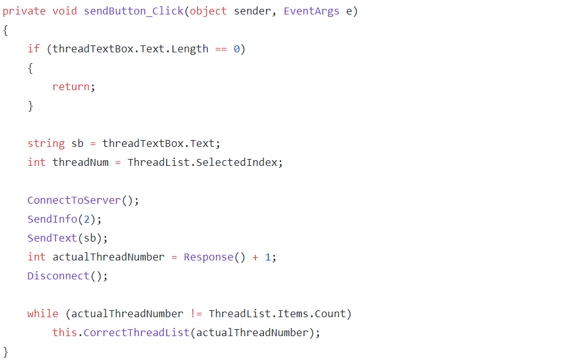

Для поддержания актуальности данных используем функцию подтверждения, в которой приходит число активных потоков:

